**AWS动手实验VPC**

**实验目的**

使用VPC向导创建Amazon VPC  
探索VPC的基本组件，包括：

* 公有子网和私有子网
* 路由表

**实验要求**

了解Amazon Virtual Private Cloud（VPC）

**实验原理**

Amazon Virtual Private Cloud (Amazon VPC)允许您配置AWS云的逻辑隔离部分，您可以在其中启动您定义的虚拟网络种的AWS资源。您可以完全控制虚拟网络环境，包括选择自己的IP地址范围，创建子网以及配置路由表和网络网关。您可以在VPC中同时使用IPv4和IPv6，以便安全、轻松地访问资源和应用程序。

**实验步骤**

**一.准备工作：**

我们本次实验将在弗吉尼亚北部进行，所以将区域切换到弗吉尼亚北部区域，如下：

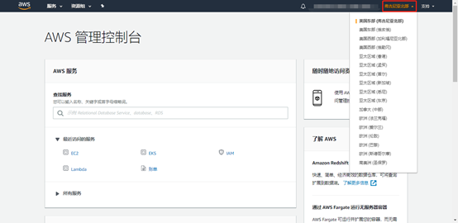

**二.Amazon VPC动手实战**

1.点击“服务”，并选择“VPC”，如下：  
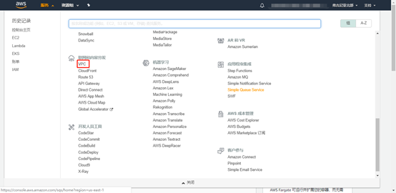

2.点击“启动VPC向导”，如下：  
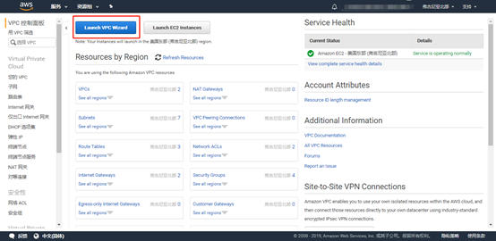

3.在左侧选择“带单个公有子网的VPC”并单击选择，如下：  
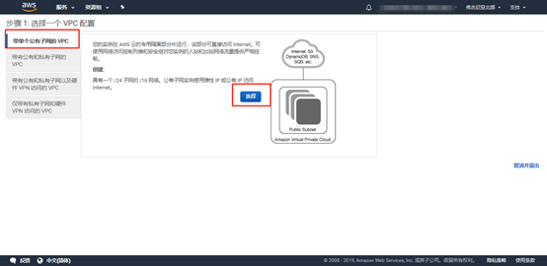

4.在步骤2中，依次输入相应信息，并点击“创建VPC”，如下：  
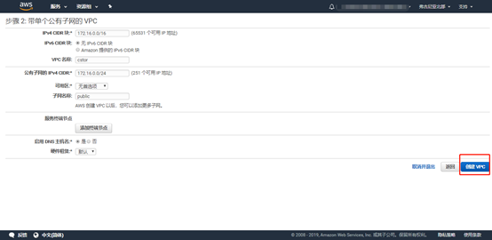

5.在完成创建后，会看到如下提示，点击“确定”：  
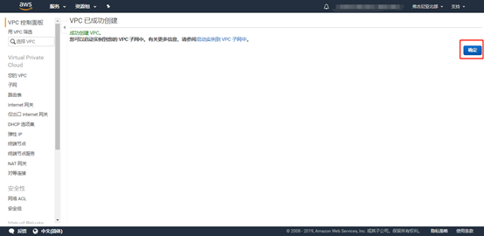

6.在VPC控制面板的左侧，选择“子网”，并在右侧找到创建的子网，并选中，在上方点击“操作”并选择“修改自动分配IP设置”，如下：  
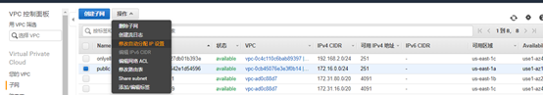

7.在设置页面，选择“自动分配IPv4”，启用自动分配公有IPv4地址，并点击“保存”这样创建在该VPC公有子网内的EC2会默认自动分配一个公有子网。

8.在完成VPC创建和配置后，回到VPC控制面板，并在左侧点击“您的VPC”。这里会显示所有的VPC列表，找到刚创建的VPC，在“VPC”一列找到相应的VPC ID，并记录下来。

**实验结果**

创建出一个VPC

